中国矿业大学2016～2017学年第一学期
《 计算机组成原理 》试卷（B）卷
考试时间：100 分钟 考试方式：闭 卷

学院 班级 姓名 学号
题号 | 一 | 二 | 三 | 四 | 五 | 总分
得分
阅卷人
注：请把答案依次写在后面答题纸上，注意写清题号后作答。

一、单项选择题，请把答案依次写在后面答题纸上（每小题1分，共30分）
- 在计算机的发展简史中，采用电子管的计算机属于（ ）计算机。
A.第一代 B.第二代 C.第三代 D.第四代
- 计算机所具有的存储程序原理是（ ）提出的。
A.图灵 B.布尔 C.冯•诺依曼 D.爱因斯坦
- 运算器的组成部分不包括（ ）。
A．控制线路 B．译码器 C．加法器 D．寄存器
- 计算机系统的层次结构按照由高到低的顺序分别为（ ）。
A.高级语言级、汇编语言级、一般机器级、操作系统级、微程序设计级
B.高级语言级、操作系统级、一般机器级、汇编语言级、微程序机器级
C.高级语言级、汇编语言级、操作系统级、一般机器级、微程序机器级
D.操作系统级、高级语言级、汇编语言级、微程序机器级、一般机器级
- 采用双符号位表示带符号数时，发生上溢的特征是双符号位为( )。
A.0l B.10 C.11 D.00
- 某机字长32位，其中1位符号位，31位表示尾数。若用定点小数表示，则最大正小数为（ ）。
A. 1-2⁻³² B. 1-2⁻³¹ C. 2⁻³² D.2⁻³¹
- ALU属于（ ）部件。
A．运算器 B．控制器 C．存储器 D．寄存器
- 在字长为8位的情况下，如果十进制数“-65”在计算机内部用二进制代码“10111110”来表示,那么我们推算这个表示方式应该是（ ）。
A. 原码 B.ASCII码 C.补码 D.反码
- 下列只读存储器中，属于一次性写入数据的存储器是( )。
A. PROM B. EPROM C. EEPROM D. Flash Memory
- 一般来说，全相联映射方式通常适合于( )的场合。
A.大容量Cache B.小容量Cache
C.小容量ROM D.大容量ROM
- 某计算机字长16位，它的存储容量为64KB，若按字编址，那么它的寻址范围是（ ）。
A. 64K B. 64KB C. 32K D. 32KB
- 双端口存储器之所以能够高速进行读/写，是因为采用（ ）。
A. 高速存储芯片 B. 两套相互独立的读写电路
C. 流水线技术 D. 新型元器件
- 采用寄存器间接寻址方式，操作数在（ ）。
A. 通用寄存器 B. 堆栈 C. 程序计数器 D. 主存单元
- 假设寄存器R中的数值为200，主存地址为200和300的地址单元中存放的内容分别是300和400，则什么方式下访问到的操作数为200（ ）。
A.直接寻址200 B.寄存器间接寻址（R）
C.存储器间接寻址（200） D.寄存器寻址R
- 反映计算机基本功能的是（ ）。
A.操作系统 B.系统软件
C.指令系统 D.数据库系统
- 在微程序控制器中，构成控制信号序列的最小单位是（ ）。
A．机器指令 B. 微命令 C. 微指令 D. 微程序
- 就微命令的编码方式而言，若微操作命令的个数已确定，则（ ）。
A.直接表示法比编码表示法的微指令字长短
B.编码表示法比直接表示法的微指令字长短
C.编码表示法与直接表示法的微指令字长相等
D.编码表示法与直接表示法的微指令字长大小关系不确定

- 在取指周期中，是按照（ ）的内容访问主存，以读取指令。
A.指令寄存器 B.程序状态寄存器
C.存储器数据寄存器 D.程序计数器
- 微地址是指微指令（ ）。
A.在主存的存储位置 B.在堆栈的存储位置
C.在磁盘的存储位置 D.在控制存储器的存储位置
- 从一条指令的启动到下一条指令的启动的间隔时间称为（ ）。
A.时钟周期 B. 工作周期 C. 指令周期 D. 机器周期
- 现有如下两条指令：
指令1： SUB R3, R4 ；(R3) - (R4) → R3
指令2： MUL R4, R5 ；(R4) × (R5) → R4
请判断这两条指令中存在（ ）类型的数据相关。
A. 读后写 B. 写后读 C. 写后写 D. 读后读
- 在微型机系统中，外围设备通过（ ）与主板的系统总线相连接。
A. 计数器 B. 设备控制器
C. 适配器 D. 寄存器
- 某总线在一个总线周期中可以存取64位数据，假设一个总线周期等于一个总线时钟周期，总线时钟频率为33MHz，则总线带宽为（ ）。
A. 66 MB/s B. 33 MB/s
C. 132MB/s D. 264MB/s
- 系统级的总线是用来连接（ ）。
A.CPU内部的运算器和寄存器 B.主机系统板上的所有部件
C.主机系统板上的各个芯片 D.系统中的各个功能模块或设备
- 某CRT显示器的分辨率为1024×1024像素，像素的颜色数为256，则刷新存储器的容量为（ ）。
A. 1MB B. 2MB C. 256KB D. 512KB
- 一般来说，在常用磁盘中，（ ）。
A.外圈磁道容量大于内圈磁道容量 B.各磁道容量不等
C.各磁道容量相同 D.内圈磁道容量大于外圈磁道容量

- 硬盘存储器与主存储器直接传输数据应采用（ ）。
A．中断方式 B．DMA方式
C．程序查询方式 D．通道方式
- 中断向量是指（ ）。
A. 子程序入口地址 B. 子程序返回地址
C. 中断服务程序入口地址 D. 中断返回地址
- 设置中断排队判优逻辑的目的是（ ）。
A.产生中断源编码
B.使同时提出的请求中的优先级别最高者，得到及时响应
C.使CPU能方便地转入中断服务子程序
D.提高中断响应速度
- 主机与外设传送数据时，采用( )方式，主机与外设是串行工作的。
A. 程序查询 B. 程序中断 C. DMA D. 通道

二、简答题，请把答案依次写在后面答题纸上（每小题5分，共10分）
- 简述总线集中式仲裁中计数器定时查询方式的不同仲裁策略及设置方法。（5分）。

- 在CPU对外围设备的管理方式中，简述程序中断方式与DMA方式的异同点。（5分）

三、计算题，请把答案依次写在后面答题纸上（共20分）
- 有两个浮点数N₁=2^{j1}×S₁,N₂=2^{j2}×S₂，其中阶码和尾数皆用双符号位补码表示，舍入处理采用“0舍1入”法。设j₁=(+10)₂，S₁=(+0.0101011)₂，j₂=(+11)₂，S₂=(+0.1001101)₂，求N₁+N₂。，写出运算步骤及结果。（12分）

- 某磁盘存储器转速为3000转/分，共有8个记录面，每面磁道数为256道，每道扇区数为32。假定每个扇区记录1024字节，问：（8分）
（1） 磁盘存储器的存储容量是多少？（3分）
（2） 磁盘数据传输率是多少？（3分）
（3） 平均等待时间是多少？（2分）

四、分析题，请把答案依次写在后面答题纸上（共25分）
- 某机器字长为8位，指令格式如下，其中OP表示操作码，试分析指令格式及寻址方式特点。（5分）
7 | 6 | 5 | 4 | 3 | 2 | 1 | 0
OP |  |  |  | 源寄存器 |  | 目标寄存器

- 用1K×4位/片的SRAM芯片构成一个4K×8位的存储器系统，CPU地址总线A15～A0（低），双向数据总线D7～D0（低），读写控制信号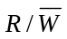，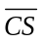为片选输入端。（10分）
（1） 构造该存储器系统一共需要多少片SRAM?（2分）
（2） 写出各组芯片的地址范围。（2分）
（3） 画出CPU与SRAM芯片之间的连接图。（6分）

- 设某计算机的Cache采用直接映射方式，主存容量16M × 32 位， Cache容量128K× 32 位，主存与Cache之间以每块4× 32位大小传送数据，访存地址为字地址。（10分）
(1) 写出主存地址位数和地址格式。（3分）
(2) 写出Cache地址位数和地址格式。（3分）
(3) 画出直接相联映像方式示意图。（4分）

五、综合题，请把答案依次写在后面答题纸上（共15分）
下图为某模型机的数据通路图。控制信号S3～S0为“1000”时做加法，S3～S0为“1001”时做减法。指令“SUB R3, [R1]”的功能是将寄存器R3的内容减去以寄存器R1为间接寻址的主存单元的内容，结果存于寄存器R3中。

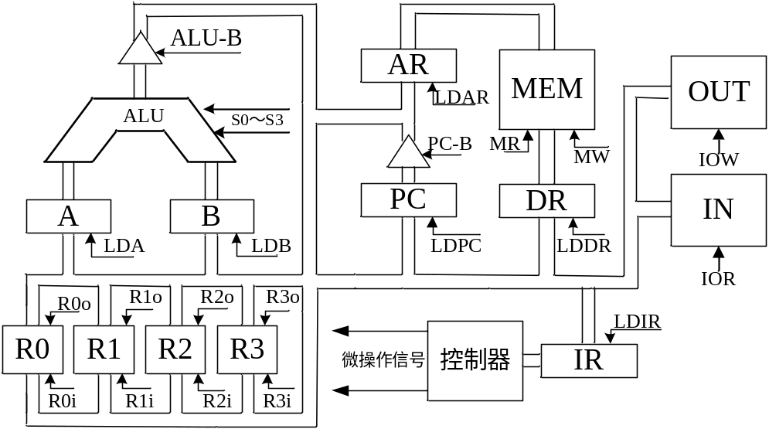

现要求：
（1）试给出数据通路图中ALU、IR、PC、AR、DR的中文含义及其功能。（5分）
（2）试画出SUB指令的指令周期流程图，并标注相应微操作控制信号。（5分）
（3）假设图中的控制器为微程序控制器，试画出微程序控制器的组成原理框图，并说明其各部分的功能。（5分）

